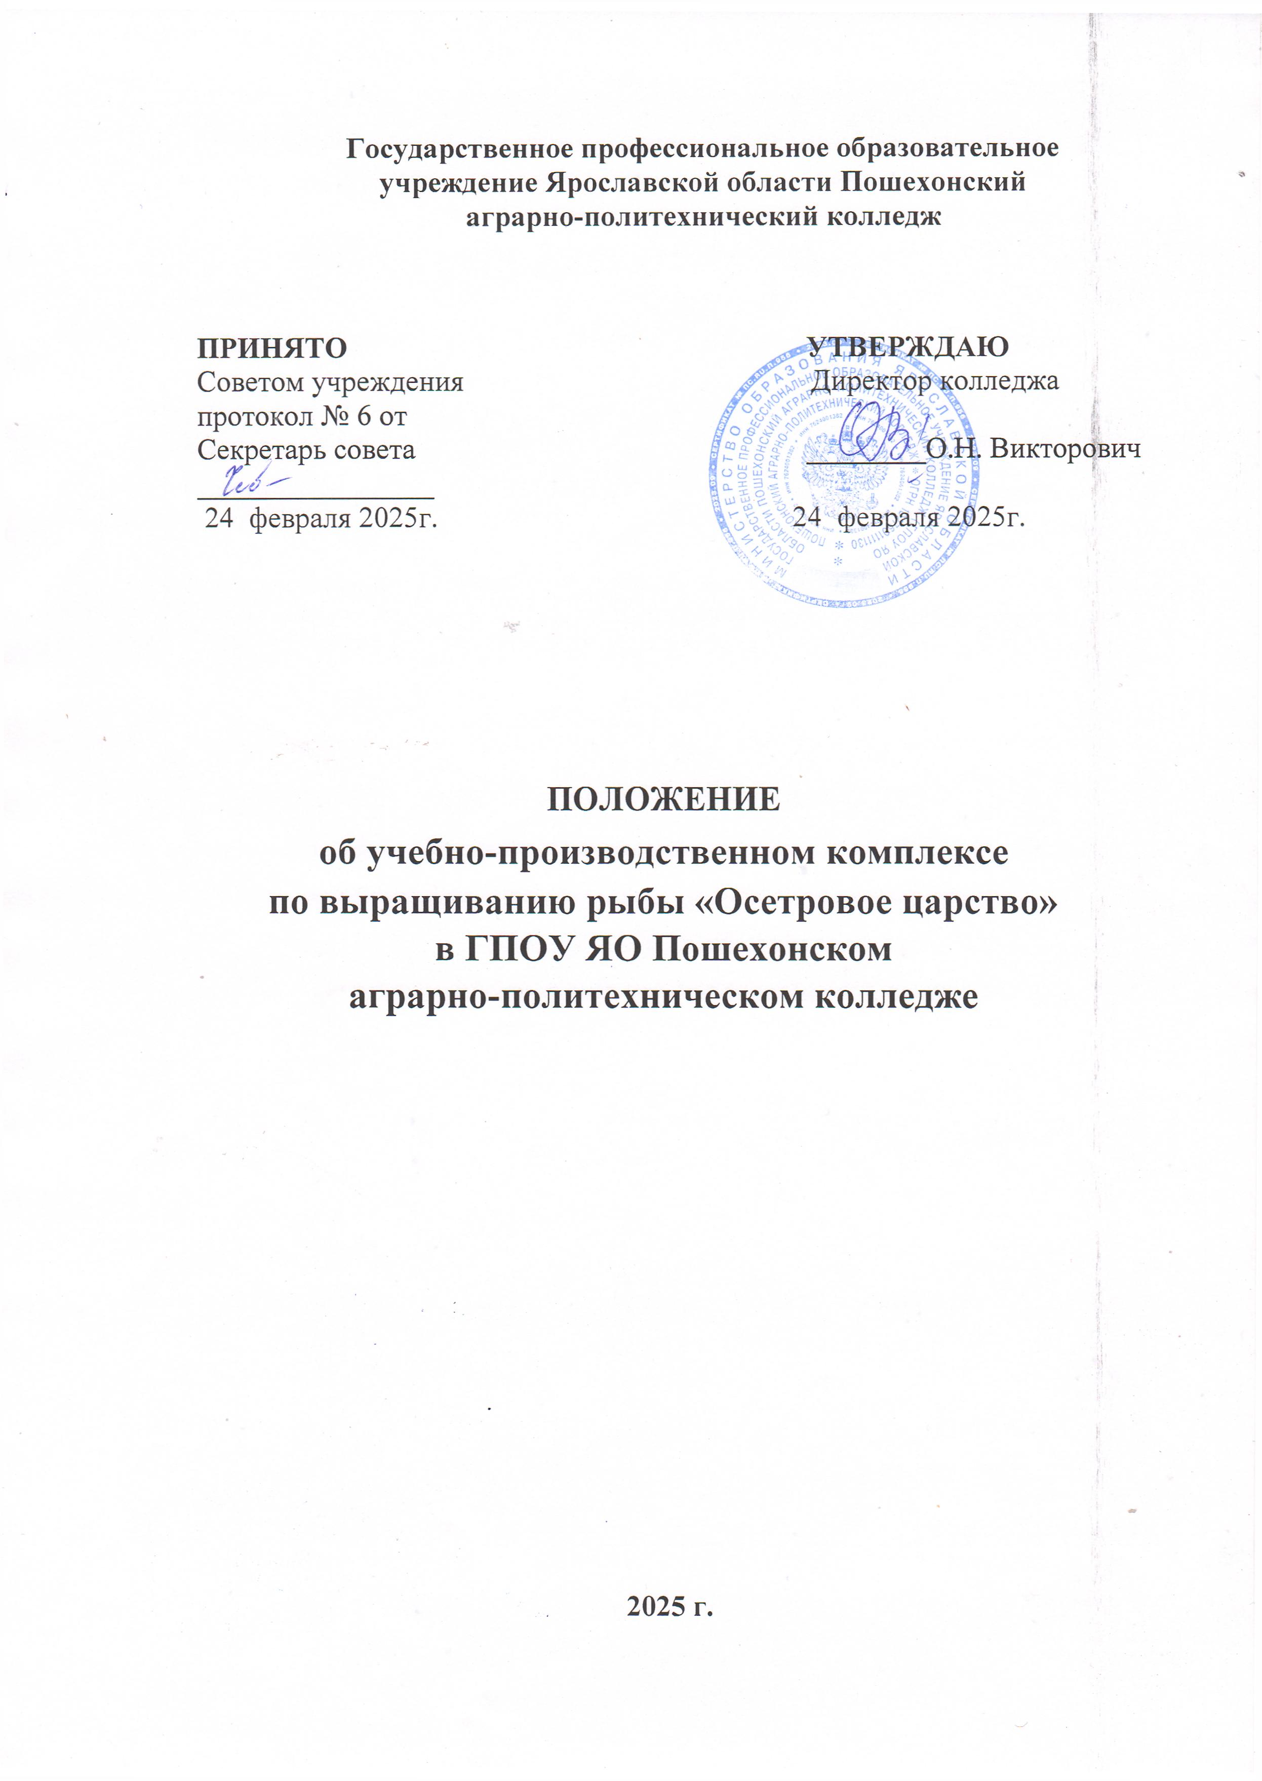

Государственное профессиональное образовательное
учреждение Ярославской области Пошехонский
аграрно-политехнический колледж

ПРИНЯТО УТВЕРЖДАЮ
Советом учреждения Директор колледжа
протокол № 6 от
Секретарь совета ________О.Н. Викторович
________________
24 февраля 2025г. 24 февраля 2025г.

ПОЛОЖЕНИЕ
об учебно-производственном комплексе
по выращиванию рыбы «Осетровое царство»
в ГПОУ ЯО Пошехонском
аграрно-политехническом колледже

2025 г.

1. Общие положения
1.1. Учебно-производственный комплекс «Осетровое царство» (далее – УПК) является структурным подразделением ГПОУ ЯО Пошехонского аграрно-политехнического колледжа
(далее – Колледж) и служит основной базой производственного обучения обучающихся по специальностям/профессиям профиля Колледжа и не является юридическим лицом.
1.2 Настоящее положение об УПK разработано в соответствии с нормативно-правовыми документами:
- Конституцией Российской Федерации;
- Гражданским кодексом Российской Федерации;
- Бюджетным кодексом Российской Федераций;
- Трудовым кодексом Российской Федерации;
- Федеральным законом Российской Федерации от 29.12.2012 N 273-ФЗ «Об образовании в Российской Федерации» (с изменениями и дополнениями);
- Законом Российской Федерации от 07.02.1992 N. 2300-1 «О защите прав потребителей» (с изменениями и дополнениями);
- ФГОС среднего профессионального образования;
- Стратегией развития системы подготовки рабочих кадров и формирования прикладных квалификаций в Российской Федерации на период до 2030 года;
- Приказом Министерства просвещения РФ от 17 мая 2022г. N.336 « Об утверждении перечней профессий и специальностей среднего профессионального образования и установлении соответствия отдельных профессий и специальностей среднего профессионального образования, указанных в этих перечнях, профессиям и специальностям среднего профессионального образования, перечни которых утверждены приказом Министерства образования и науки Российской Федерации от 29 октября 2013 г. № 1199 «Об утверждении перечней профессий и специальностей среднего профессионального образования”;
- Приказом Министерства образования от 24.08.2022 г N 762 «Об утверждении порядка организации и осуществления образовательной деятельности по образовательным программам среднего профессионального образования»;
- Приказом Министерства просвещения Российской Федерации от 26.08.2020 N 438 «Об утверждении Порядка организации и осуществления образовательной деятельности по основным программам профессионального обучения»;
- Нормами и правилами содержания, эксплуатации оборудования специализированных лабораторий;
- Уставом и локальными нормативными актами колледжа.
1.3 Положение определяет порядок назначения и освобождения руководителя УПK, основные цели и задачи деятельности УПK, взаимодействие с другими подразделениями колледжа.

1.4 Структура УПК определяется в соответствии с учётом состава профессий и специальностей, по которым осуществляется подготовка квалифицированных рабочих и служащих, специалистов среднего звена в колледже.
За ним закрепляется имущество, необходимое для максимального выполнения обучающимися программ производственного обучения и находящиеся на балансе Колледжа.
Структура УПК, штатная численность, режим работы и должностные инструкции работников утверждаются директором колледжа.
Структура УПK:
35.00.00 Сельское, лесное и рыбное хозяйство – выращивание рассады овощных и декоративных культур и выращивание рыбы (осетр, стерлядь, клариевый сом).
1.5 УПК осуществляет свою деятельность в соответствии с Уставом колледжа, локальными нормативными актами и настоящим Положением.
1.6 Руководитель УПК имеет право от имени колледжа по доверенности заключать гражданско-правовые договоры с другими организациями.
1.7 Во взаимоотношениях с третьими лицами полную имущественную ответственность за УПК несет колледж.
1.8 УПК создан на неограниченный срок и может быть перепрофилирован, реорганизован или ликвидирован по инициативе директора Колледжа.
1.9 Полное наименование Учебно-производственный комплекс
государственного профессионального образовательного учреждения Ярославской области Пошехонского аграрно-политехнического колледжа.
Сокращенное наименование УПК ГПОУ ЯО Пошехонского аграрно-политехнического колледжа.
Адрес Подразделения 152850, Ярославская область, г. Пошехонье, ул. Советская, д. 25.

2. Цели, виды и задачи деятельности УПК
2.1 Основными задачами УПК являются:
2.1.1 Обеспечение условий, необходимых для качественного выполнения программ производственного обучения обучающихся, воспитания у них уважения к труду и избранной профессии или специальности.
2.1.2 Совершенствование качества профессионального образования за счёт более глубокого и полного соединения обучения с производственным трудом обучающихся, овладения ими практическими навыками и умением эффективного использования оборудования, техники, прогрессивных технологий и управлением производственными процессами.
2.1.3 Производство качественной товарной продукции, надлежащее выполнение работ и оказание услуг при наименьших затратах.
2.2 Цели и виды деятельности УПК определяются колледжем и соответствуют его уставным целям и предмету деятельности в части, касающейся данного УПК.
2.2.1 Основными целями деятельности УПК являются:
2.2.1.1 Удовлетворение потребностей обучающихся Колледжа в практическом обучении; потребностей юридических и физических лиц в продукции, работах и услугах, производимых УПК.
2.2.1.2 Получение в процессе осуществления предпринимательской и иной приносящей доход деятельности оптимальной прибыли. Распределение доходов и прибыли УПК осуществляется директором колледжа.
2.2.1.3 Обеспечение социальных и экономических интересов работников УПК, а также обучающихся и работников колледжа.
2.2.1.4 Создание дополнительных рабочих мест, в том числе в период проведения всех видов практик обучающихся.
2.2.2 УПК осуществляет следующие виды деятельности:
- ОКВЭД 46.38.1 Торговля оптовая рыбой, ракообразными и моллюсками, консервами и пресервами из рыбы и морепродуктов.
2.2.3 Прейскурант платных услуг по каждому виду предпринимательской и иной приносящей доход деятельности является Приложением к настоящему Положению и утверждается директором колледжа.
2.2.4 УПК имеет право:
2.2.4.1 Самостоятельно, в пределах, предоставленных ему настоящим Положением полномочий, осуществлять свою предпринимательскую и иную приносящую доход деятельность.
2.2.4.2 Использовать в своей предпринимательской и иной приносящей доход деятельности переданное ему колледжем имущество.
2.2.4.3 От своего имени, в пределах имеющихся полномочий, устанавливать внутренние отношения с другими подразделениями колледжа.
2.2.4.4 Расширять номенклатуру производимой продукции, выполняемых работ и оказываемых услуг, в том числе:
2.2.4.4.1 Разрабатывать планы производства.
2.2.4.4.2 Использовать трудовые ресурсы, земельные участки, здания, сооружения, автомобильный парк, технологическое оборудование и другие средства для производства продукции, выполнения работ, оказания услуг.
2.2.4.4.3 Приобретать сырье и расходные материалы.
2.2.4.4.4 Вести учет и формировать установленную отчетность о производственной деятельности УПК.
2.2.4.4.5 Осуществлять механизацию и автоматизацию производственных процессов, выявлять и использовать резервы для повышения производительности труда.
2.2.5 Осуществлять материально-техническое обеспечение своего производства с использованием средств колледжа.
2.2.6 Определять направления реализации своей продукции, работ и услуг, произведенных сверх заказов Колледжа и не входящих в обязательную номенклатуру.

3. Организация учебно-производственной и финансовой деятельности

3.1 Учебно-производственная деятельность УПК строится на основе учебных и иных планов и программ с учётом обеспечения условий для производственного обучения обучающихся и производства продукции, выполнения работ, оказания услуг. Режим работы УПК утверждается директором колледжа и формируется с учетом требований трудового законодательства к продолжительности работы несовершеннолетних обучающихся.
3.2 Основной объём работ в УПК выполняется штатными работниками и обучающимися колледжа.
3.3 Обучающиеся колледжа в период прохождения производственной практики в УПК заключают срочный трудовой договор согласно законодательству Российской Федерации. Продолжительность рабочего времени обучающихся в период прохождения производственной практики в УПК должна соответствовать требованиям Трудового кодекса Российской Федерации, правилам и нормам охраны труда, техники безопасности и пожарной безопасности.
3.4 Затраты УПК, необходимые для создания условий и организации производственного обучения обучающихся, функционирования учебных объектов, включаются в смету доходов и расходов от приносящей доход деятельности.
3.5 Используемые в УПК автомобили, иная техника, оборудование и инвентарь находятся на балансе колледжа.
3.6 Основными показателями деятельности УПК является соответствие его учебной базы и учебно-производственной деятельности требованиям к практической подготовке специалистов, а также размер превышения доходов над расходами (объем прибыли).
3.7 Прибыль, полученная УПК, направляется на стимулирование работников, расширение и укрепление учебно-производственной базы Колледжа.
3.8 Штат работников УПК утверждается директором Колледжа.
3.10. Премирование работников УПК колледжа по результатам учебно- производственной деятельности производится из средств полученной УПК прибыли. Порядок премирования определяется положением об оплате труда ГПОУ ЯО Пошехонского аграрно-политехнического колледжа.

4. Управление УПК

4.1 Руководство УПК осуществляется руководителем, который находится в
непосредственном подчинении у лица, назначенного приказом директора колледжа. Руководителю УПK подчиняются работники, перечисленные в приложении «Схема организационной структуры УПК». На должность руководителя УПК назначается лицо, имеющее, высшее или среднее профессиональное образование и стаж практической работы по профессии и (или) специальности не менее 1 года.
4.2 Руководитель и другие работники УПK назначаются на должности и освобождаются от занимаемых должностей приказом директора Колледжа в соответствии с действующим законодательством РФ.
4.3 Организационная структура и штатное расписание УПK определяются и утверждаются директором колледжа в порядке, установленном локальными нормативными актами Колледжа. Функции и должностные обязанности работников УПK определяются должностными инструкциями.
4.3 Руководитель УПК:
4.3.1 Организует и контролирует всю хозяйственную деятельность УПК, соблюдение финансовой, договорной и трудовой дисциплины.
4.3.2 Совместно с руководством колледжа обеспечивает прохождение производственного обучения обучающимися в соответствии с учебными планами и программами.
4.3.3 Обеспечивает выполнение производственно-финансового плана УПК.
4.3.4 Осуществляет внедрение в УПК новейших достижений науки, технологий и передового опыта.
4.3.5 Проводит мероприятия по мобилизации внутренних производственных и материальных ресурсов, направление на повышение производительности труда и снижение себестоимости продукции, работ, услуг.
4.3.6 Распределяет продукцию УПК. В первую очередь производимая продукция должна полностью обеспечивать потребности УПК, колледжа.
Оставшаяся продукция реализуется по рыночным ценам в установленном порядке;
4.3.7 Несет материальную ответственность перед колледжем за сохранность и исправность основных средств, оборудования и иного имущества, закрепленного за ним.
4.3.8 Организует материально-техническое снабжение УПК и реализацию продукции УПК.
4.3.9 Обеспечивает выполнение установленных требований по охране труда, технике безопасности, производственной санитарии и противопожарной безопасности.
4.3.10 Несет ответственность за ведение учета и отчетности, подписывает отчеты, справки и другую документацию от УПК.
4.3.11 Осуществляет разработку годовых планов работ и представляет эти планы на рассмотрение и утверждение директору колледжа;
4.3.12 Определяет должностные обязанности своих заместителей и иных работников УПК.
4.3.13 Представляет предложения директору колледжа о распределении доходов и прибыли, о приеме и увольнении работников УПК, а также об их поощрении и наложении на них взысканий.
4.3.14 Осуществляет представительство во всех заинтересованных организациях от имени Колледжа в пределах полномочий, определенных выданной ему доверенностью, по вопросам, касающимся деятельности УПК.
4.4 Руководитель УПК имеет также иные права и иные обязанности, предусмотренные в заключенном с ним трудовом договоре, должностной инструкции и других локальных нормативных актах колледжа.
4.5 Во время отпуска или временной нетрудоспособности должностные обязанности руководителя УПK возлагаются на лицо, назначенное директором колледжа.
4.6 Каждый работник УПК несет персональную ответственность за соблюдение правил, норм и мер безопасности жизни и здоровья при исполнении им своих функциональных обязанностей.

5. Производственная деятельность, сбыт и материально-техническое обеспечение, ценообразование

5.1 УПК не имеет обособленного лицевого счета и печати. Бухгалтерский учет предпринимательской и иной приносящей доход, деятельности осуществляется бухгалтерией колледжа.
7.2. Стоимость продукции, произведенной УПK, определяется на основе калькуляции (сметы) и прейскуранта.
5.2. УПК организует практическое обучение обучающихся, свою производственно-хозяйственную деятельность на основе заказов Колледжа и договоров, заключенных со сторонними организациями.
5.3. УПК в первоочередном порядке размешает заказы колледжа, производит продукцию, работы и услуги по обязательной номенклатуре, определенной Колледжем, а сверх этого – самостоятельно определяет номенклатуру и объемы производимой продукции (работ, услуг) и виды деятельности.
5.4. В зависимости от спроса и рынка сбыта продукции (работ, услуг) УПК по решению руководства Колледжа может быть перепрофилирован на производство других видов продукции, выполнение работ, услуг.

6. Отчетность УПК

6.1. УПК в своей деятельности подконтролен колледжу в лице директора.
6.2. Учет денежных, материально-технических средств и всех хозяйственно- финансовых операций, а также составление налоговой и прочей отчётности в государственные органы ведется бухгалтерией Колледжа.

7. Заключительные положении
7.1. Настоящее Положение составлено в 2 (двух) экземплярах, каждый из которых имеет одинаковую юридическую силу. Один из них хранится у руководителя УПК, другой в колледже.
7.2. Если один из пунктов настоящего Положения становится недействительным вследствие изменения Устава или локальных нормативных актов Колледжа, Положение об УПК не теряет своей юридической силы.
Недействительный пункт при необходимости исключается либо заменяется аналогичным, соответствующим вновь принятым нормам устава или локальным нормативным актам Колледжа.

